Svensk Potatis presenterar nya favoritrecept med utvalda potatissorter i säsong varje månad.
Månadens recept i juli presenteras av potatisambassadör Kari Pettersson på Bjällbo Gård, Skänninge.
Bild och recept är fria för publicering.
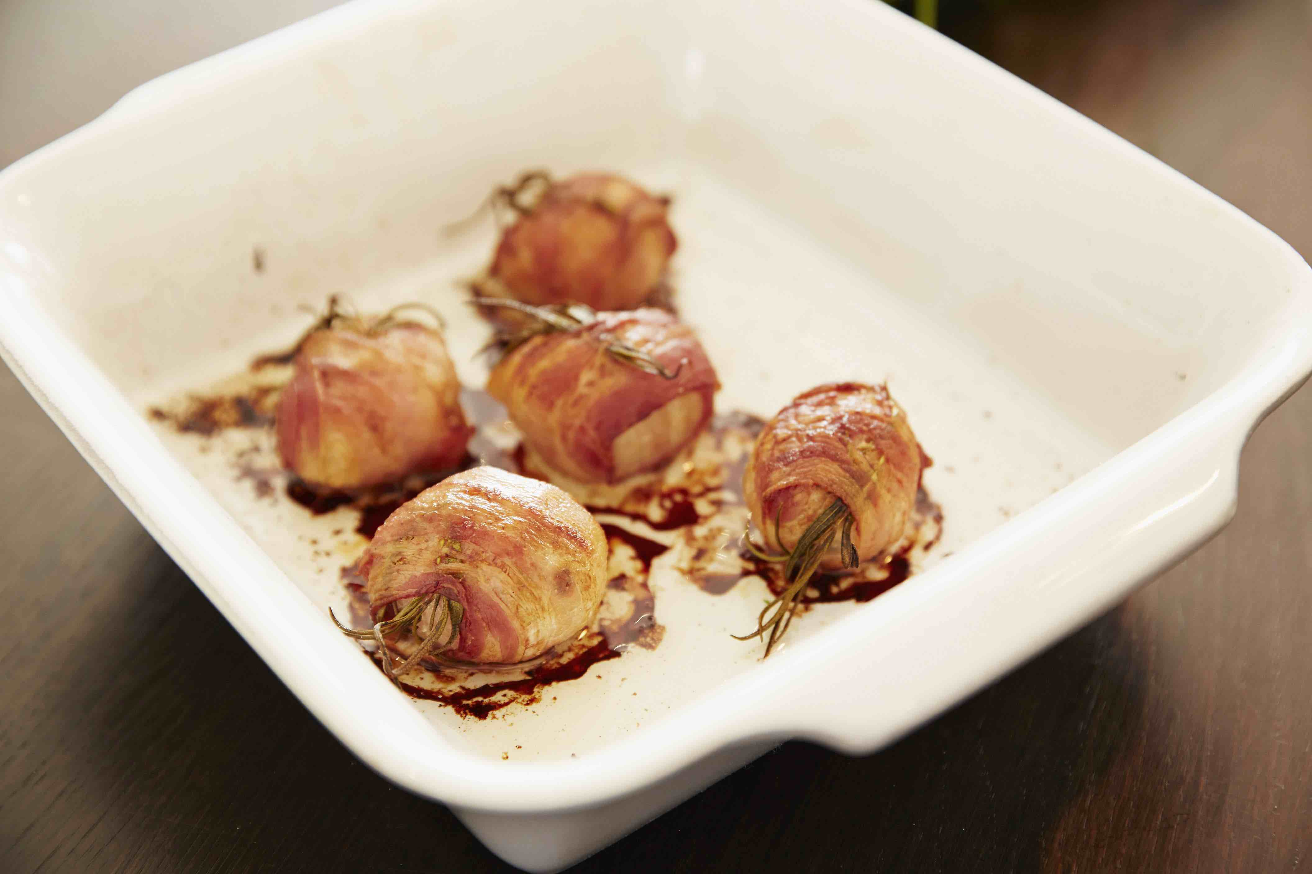

Månadens recept juli 2016
Baconlindade små potatisar
Receptmakare: Kari Pettersson, Bjällbo Gård
Bild: Peter Brundin
Kan man hitta något enklare recept, och så gott!!! Som drinktilltugg är den helt oslagbar. Receptmakare är vår egen potatisambassadör Kari Pettersson även känd från TV4´s ”Halv åtta hos mig”. Låt den ligga i ugnen tills potatisen är ordentligt genomstekt och mjuk och baconet blivit krispigt. Nästan lika gott är det att äta överblivna potatisar, om det nu blivit några, dagen efter.

Baconlindade små potatisar
4 personer
8 - 12 små färskpotatis eller små favoritpotatisar
1 pkt bacon
färsk rosmarin
- Sätt ugnen på 225° C.
- Skrubba färskpotatisen eller bättre, köp tvättad, eller använd matpotatis.
- Vira bacon runt potatisen, räcker med en halv skiva, bara att den täcker potatisen.
- Lägg potatisen på bakplåtspapper och baka i ugnen i ca 25 minuter tills potatisen är mjuk och baconet krispigt.
- Stick en liten rosmarinkvist i varje potatis.

Alternativt:
Koka potatisen först, stek baconet och vira runt. Värm i ugn strax före serveringen och sätt i rosmarinkvist.
Kontaktperson: AnnaKarin Hamilton, annakarin@svenskpotatis.se 0705 – 34 90 63

